Si mostra un’immagine al paziente e gli si chiede di fissarla attentamente perché successivamente dovrà riconoscerla tra altre simili. Dopo aver fatto codificare l’immagine al paziente, si mostrano 4 differenti alternative di cui solo una è l’immagine precedentemente vista. Il paziente deve decidere quale delle quattro immagini è uguale, cliccando i numeri da 1 a 4. Man mano che il paziente migliora, la aumenta la complessità dell’immagine da ricordare.

IMMAGINE DA RICORDARE

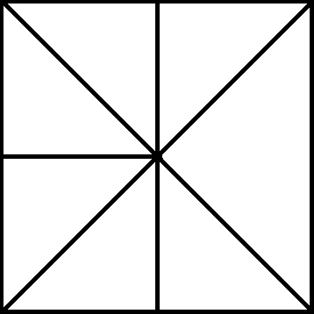

1 2

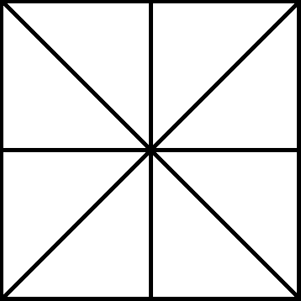 

3 4

